Communiqué de presse
Réduction et recyclage des déchets, économies d’eau, d’électricité…

WelcomeFamily fait confiance à Lemon Tri
pour poursuivre ses engagements RSE,
et se lance dans la valorisation et le recyclage de ses déchets

À Paris, le xx 2023 – WelcomeFamily, leader dans la conception d’équipements pour enfants et de jeux / jouets éco-conçus à destination des professionnels, fait confiance à Lemon Tri, experte des solutions de tri et de recyclage innovantes. Ce choix de collaboration vise à renforcer l'engagement continu de WelcomeFamily en matière de RSE, notamment pour réduire l’impact environnemental de ses activités. C’est donc sur les enjeux de la valorisation et de recyclage de ses déchets, mais aussi de réduction de son empreinte environnementale, que la PME s’est penchée. Et comme WelcomeFamily ne craint pas de repousser ses limites, l’entreprise compte bien se challenger encore et toujours pour améliorer ses performances dans ce domaine !
« À une époque où l'impact de nos actions sur l’environnement est plus préoccupant que jamais, il est de notre responsabilité en tant qu'entreprise d'optimiser la valorisation de nos déchets, mais surtout, de changer nos habitudes pour en produire de moins en moins. La confiance que WelcomeFamily accorde à Lemon Tri incarne notre engagement envers un avenir plus durable, où chaque déchet compte et chaque ressource est respectée pour le bien de notre planète et de ses habitants. Et comme les défis font partie intégrante de l’ADN de l’entreprise, Lemon Tri s’est présentée à nous comme une évidence. Toute l’équipe est plus motivée que jamais pour repousser ses limites et améliorer ses performances ! » explique Frédéric Martz, co-fondateur de WelcomeFamily

Quand WelcomeFamily s’engage, les résultats sont immédiats !
Accompagnée par les équipes de Lemon Tri, WelcomeFamily a mis en place en début d’année 2023 une stratégie pour limiter sa consommation d’eau et d’électricité, réduire ses déchets, et pour participer à une collecte qualitative permettant une meilleure valorisation…et pour former ses équipes !

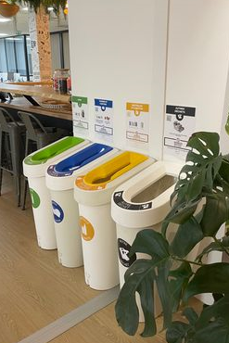 | Ainsi, du 1er janvier 2023 au 13 octobre 2023 : 72 kilos de déchets ont pu être recyclés !  Marc de café, verre, plastiques, canettes, carton, papier, toute l’équipe s’est mobilisée autour des bacs de tri !  - 282 L d’eau ont pu être sauvés  - 226 MW/H d’électricité ont été économisés  - 127 KG de CO2 évités  - 51 KG de matières non extraites

Mais ce n’est pas tout !
Depuis le mois d’aout, un bac de collecte des mégots a également été installé, et une formation de sensibilisation au tri a été organisée pour les 22 salariés. Parce-que trier les déchets au bureau, c’est bien, mais savoir comment les réduire, sensibiliser ses propres enfants, c’est participer à la construction d’un monde plus vert.
WelcomeFamily, entreprise consciente de sa responsabilité sociétale et environnementale
Fondée en 2011 par trois pères de famille, WelcomeFamily est née de leur amour pour les moments en famille et de leur volonté de construire un monde plus kids-friendly. Et pour laisser aux futures générations le gout du respect de l’environnement, ils ont placé la RSE au cœur de leur action,
Ainsi tous les équipements et produits de loisirs innovants imaginés par WelcomeFamily s’inscrivent dans une dynamique d’actions en faveur de l’environnement et dans le respect de l’Humain, décrite dans une charte RSE complète, à retrouver : ici

Et pour concrétiser leurs engagements envers la protection de l’environnement WelcomeFamily fait confiance à Lemon Tri pour le tri, la valorisation de ses déchets, pour réduire ses consommations, et pour changer durablement ses habitudes !
Bien entendu, toute l’équipe a adhéré à l’initiative de cette start-up innovante.

WelcomeFamily et Lemon Tri unis par leur engagement commun en faveur de la durabilité
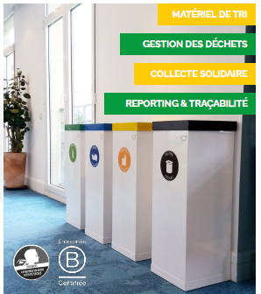 | Lemon Tri se distingue par ses solutions incitatives et solidaires pour recycler plus efficacement et de manière plus durable. L'entreprise est dédiée à l'amélioration des performances de tri, garantissant un recyclage à 100% des matières, avec une approche 100% locale couvrant plus d'une trentaine de types de déchets.  L’Humain est aussi au centre du développement, puisque Lemon Tri est un tremplin pour l’emploi pour plus d’une trentaine de personnes éloignées de l’emploi chaque année.  Labélisée BCorp, les écarts de salaires sont limités, la gouvernance est participative et les impacts maîtrisés.

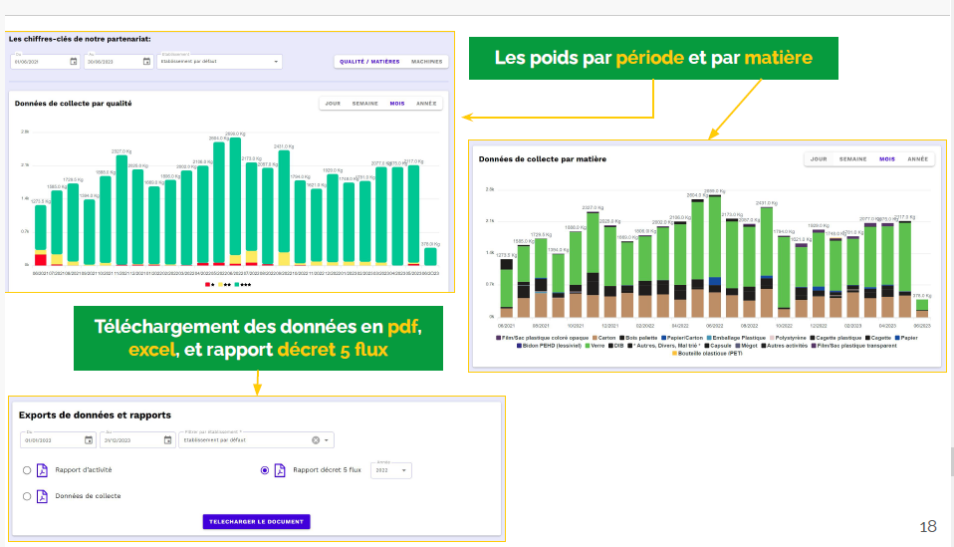 | De plus, Lemon Tri, grâce à sa plateforme en ligne, met à disposition de l’équipe WelcomeFamily de nombreux indicateurs de performance. L'ensemble des documents administratifs sont centralisés comme le Registre des Déchets et Trackdéchets.  Il n’y a donc plus aucune raison de ne pas devenir des experts de l’optimisation écologique !

« Cette collaboration avec WelcomeFamily est une chance pour nous, car nous avons en commun la volonté de sensibiliser les jeunes générations aux pratiques environnementales et sociales exemplaires. Nous sommes fiers de travailler main dans la main avec une entreprise dynamique qui partage notre vision et notre détermination à faire une différence positive, non seulement en matière de gestion des

A propos de WelcomeFamily
Créé en 2011 par 3 co-fondateurs, WelcomeFamily est le n°1 français de produits d’accueils et d’équipements spécialisés pour enfants. La PME Française développe, conçoit et sélectionne du mobilier et des produits de loisirs à destination des professionnels de l’hôtellerie et de la restauration (chaise haute, rehausseur, table à langer, jeux éco-conçus, cahiers de coloriage, set de table à colorier, boîte de crayons de couleurs, etc.) et distribue également une gamme de produits sous licence. Aujourd’hui, WelcomeFamily compte près de 7 000 clients, et a réalisé en 2021 un chiffre d’affaires de plus de 5 millions d’euros contre 4,2 millions en 2020. Son portefeuille client n’en finit plus de s’étoffer : en plus des nombreux indépendants qui lui font confiance, WelcomeFamily travaille avec des grands noms du tourisme comme McDonald’s, Accor, Buffalo Grill, Club Med, Les 3 Brasseurs, Léon de Bruxelles... Au-delà de la France, la PME est présente au Royaume-Uni, aux Etats-Unis, en Italie et depuis 2019 en Espagne, où elle connait de beaux succès notamment avec les franchises Taco bel et Carl’s Junior ! Plus d’informations : www.welcomefamily.com
WelcomeFamily s’est aussi lancée auprès du grand public : après le succès de son jeu Quiz my Face – proposé gratuitement et en exclusivité chez Buffalo Grill, et récompensé par 2 étoiles du jouet, il est désormais proposé aux particuliers dans les enseignes du groupe Lansay. La belle entreprise Française ne compte pas s’arrêter là et proposera bientôt d’autres jeux éco-conçus pour tous !

déchets, mais aussi pour changer les habitudes de chacun ! » explique xx xx Lemon Tri
A propos de Lemon Tri
Créée en 2011 par Emmanuel Bardin et Augustin Jaclin, deux amis d'enfance, Lemon Tri poursuit une double mission : lutter contre l’enfouissement ou l’incinération des déchets et permettre l'insertion sociale par l'emploi. Pionnière des systèmes incitatifs de collecte d’emballages en France, l’entreprise déploie des solutions innovantes pour réduire, réemployer et recycler un maximum de matières dans des filières locales. Lemon Tri a ainsi collecté 2000 tonnes de déchets en 2021 sur ses 4 antennes régionales (HDF, IDF, AURA, PACA). La structure est agrée ESUS, certifiée B Corp et membre actif de nombreux réseaux dont le Mouvement Impact France, la Fédération des
Entreprises d'Insertion, France Digitale, le Réseau Entreprendre, le Moovjee ou encore le Réseau Consigne.

Contact presse :
Agence Etycom - Aelya Noiret - a.noiret@etycom.fr – 06 52 03 13 47

